B) Harmonie kleiner Kontraste

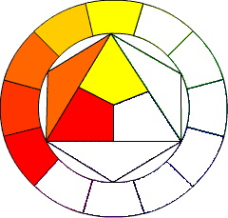 | Man spricht hier auch von der Harmonie der Nachbarfarben. Der Winkel im Farbkreis kennzeichnet den Ausschnitt der Nachbarfarben, der zusammengestellt werden kann.  Aber auch hier gibt es genügend Beispiele aus der Natur; so zum Beispiel die Ringelblume, deren kressorange Mitte sich zu den Blütenspitzen fast zu Goldgelb verändern.

Trotz aller Farbigkeit wirkt diese Harmonie nicht bunt, die Verwandtschaft schließt sie zu einer Einheit zusammen. Die Aussage der Harmonie wird von der jeweiligen Farbgruppe bestimmt.

Rot - Gelb - Gruppe  = warm, freudig, heiter | Blau - Rot - Gruppe  = ruhig, würdig, zurückhaltend | Gelb - Blau - Gruppe  = kühl, herb, frisch
Beispiele aus der Floristik
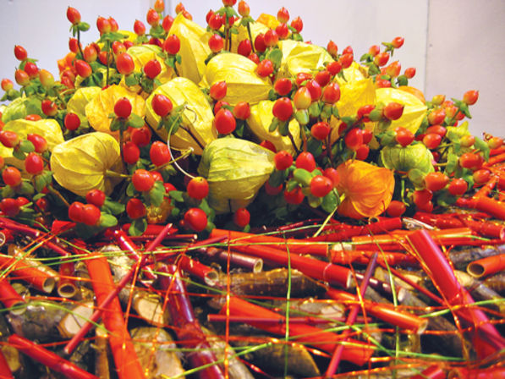 | 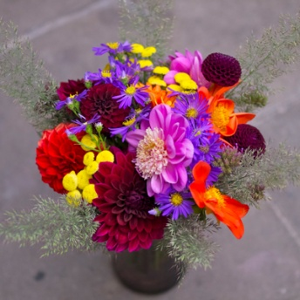 | 